Louis Jourdan

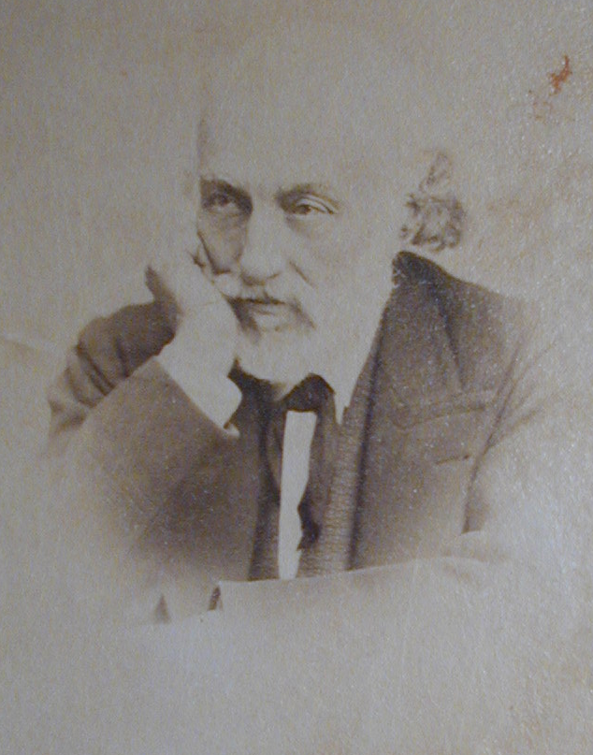

Jourdan (Louis), publiciste français, né à Toulon en 1810.
Il commença ses études à Toulon et les termina à Aix. Il était encore sur les bancs du collège lorsqu’il écrivit son premier article de journal qui paru dans l’Aviso de la Méditerranée. Il fonda en 1831, avec Henri Monnier, un journal intitulé le Croquis. A cette époque il se fit Saint Simonien, puis il visita l’Italie, la Sicile, les îles Ioniennes et l’Attique. Il alla prendre à Nauplie la rédaction en chef du journal le Sauveur que le général Colettis venait de fonder (1833). Le siège du gouvernement grec ayant été transféré à Athènes, M. Louis Jourdan alla s’y installer et y séjourna pendant deux années.
En 1835, il parcouru à nouveau l’archipel, Tunis et l’Algérie. De retour à Paris en 1842, M. Louis Jourdan devint l’un des principaux collaborateurs du Magasin pittoresque et de l’Illustration et, de 1845 à 1847, prit avec MM. Warnier, Carette et Enfantin une part des plus actives à la rédaction du journal l’Algérie. Il était directeur de la Société Générale des annonces, lorsqu’éclata la révolution de février. Il fonda alors à Toulon une feuille démocratique, le Peuple électeur, puis il prit à Paris la direction d’un journal les Nouvelles du jour, qui adopta, après les journées de juin, le titre de Conciliateur et fini par s’appeler le Spectateur républicain.
Au mois d’avril 1849, il entra à la rédaction du Siècle, et, depuis cette époque, il n’a cessé d’écrire dans ce journal. M. Louis Jourdan a, en outre, fondé avec M. Millaud le Journal des Docks et celui des Actionnaires. Il a publié un Hermaphrodite (1861) livre auquel il prêta son nom qui lui valut un procès en revendication de la part de MM. Debrige et Gaillardet.

Copie de la cote alg gga 12x188 CAOM. (1856)
Louis Jourdan eut deux fils : Prosper et Charles dont Germaine Laloë hérita.

